# Eindopdracht webontwikkelaar

## Veilingadministratie bloemisterij Meyers

### Auteur : Cindy Penders

### Schooljaar 2014-2015

# Beschrijving van het project

2 collega-bloemisten kopen samen waren op de veiling. Om de kosten te drukken koopt de ene van een bepaalde soort voor zichzelf en zijn collega samen, en omgekeerd.

Momenteel voeren ze hun administratie rond deze inkopen in in Excel. Ze moeten dit nu doen na afloop van de veiling, en zouden dit liefst ter plaatse doen. Met de Excel spreadsheet houden ze bij wat ze gekocht hebben voor de ander : wanneer, de prijs, eventueel leeggoed.

Ze beschikken tijdens de veiling niet over een internetverbinding.

Voorbeeld :

|  |  |  |  |  |  |  |  |  |
| --- | --- | --- | --- | --- | --- | --- | --- | --- |
|  | Marco |  |  |  |  |  |  |  |
| **Datum** | Naam | aantal | prijs stuk | totaal | Container | opzet | bruine tray | chrysdoos |
| **1/01/2015** | **overgedragen van 2014** |  |  |  | **0** | **0** | **0** | **1** |
| **08/01/2015** | Roos athena | 240 | € 0.500 | € 120.00 | 2 | 0 |  |  |
| **08/01/2015** | tulp ganders rhapsody | 200 | € 0.212 | € 42.40 | 1 | 0 |  |  |
| **08/01/2015** | Tulp white marvel | 150 | € 0.230 | € 34.50 | 1 | 0 |  |  |
| **08/01/2015** | Tulp verona | 150 | € 0.245 | € 36.75 | 1 | 0 |  |  |
| **08/01/2015** | camp x ha blue bali wit | 24 | € 0.900 | € 21.60 |  |  |  |  |
| **08/01/2015** | hyacint mix p09 | 90 | € 2.000 | € 180.00 |  |  |  |  |
| **08/01/2015** | Azalea klein | 80 | € 2.000 | € 160.00 |  |  |  |  |
| **08/01/2015** | Azalea groot | 144 | € 2.500 | € 360.00 |  |  |  |  |
| **Totaal** |  |  |  | € 955.25 | 5 | 0 | 0 | 1 |
|  |  |  |  |  |  |  |  |  |
|  | **totaal geld** |  |  | **€ 10.92** |  |  |  |  |
|  | **Totaal container** |  |  |  | **-20** |  |  |  |
|  | **Totaal opzet** |  |  |  |  | **-30** |  |  |
|  | **Totaal bruine tray** |  |  |  |  |  | **-22** |  |
|  | **Totaal chrys doos** |  |  |  |  |  |  | **1** |

# Flowcharts

## Login scherm

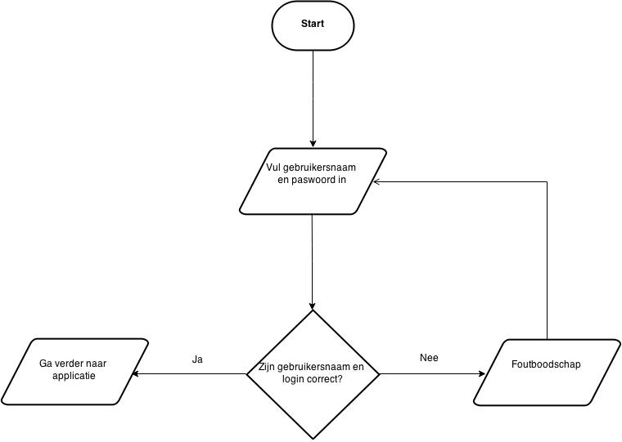

## Invoer aankopen

## Keuze datum en florist(1).jpg

### Invoer aankopen

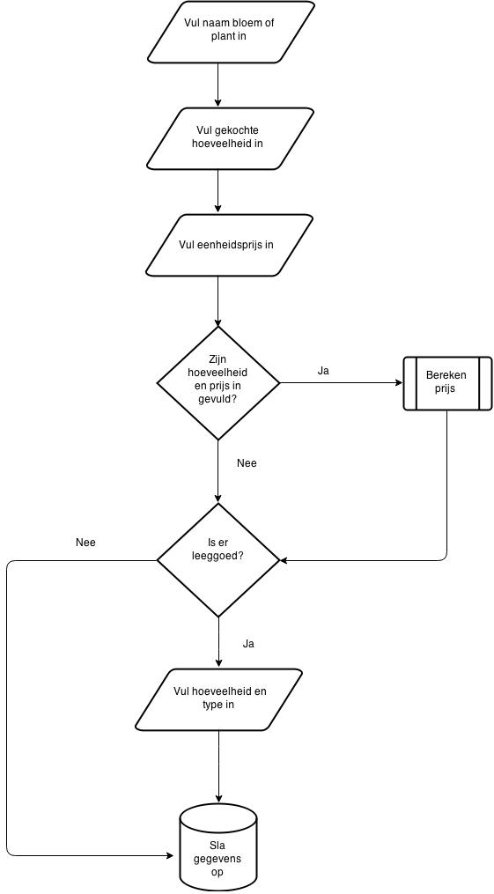

# Wireframes

## Login scherm

# 

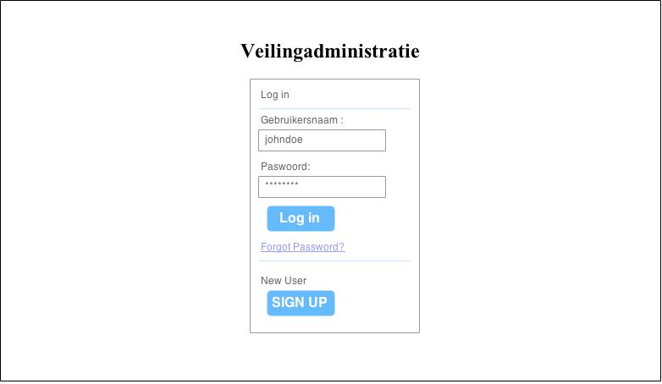

## Invoer aankopen

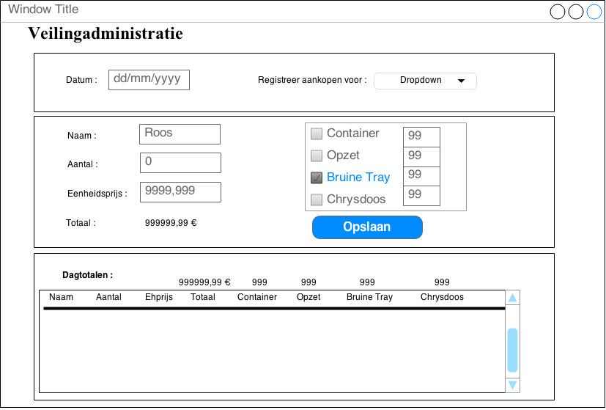

# Functionaliteit

## Administratie applicatie (te gebruiken op ipad op veiling)

Bij een bezoek aan de veiling wil de bloemist op zijn ipad kunnen invoeren wat hij koopt voor zijn collega-bloemist.

Allereerst wordt er ingelogd met een gebruikersnaam of emailadres en een wachtwoord.

Indien dit correct verlopen is wordt de gebruiker naar een volgend scherm geloodst.

Hier voert hij eenmalig de datum in van de aankopen en bepaalt hij voor wie de aankopen bestemd zijn. Dit laatste is een voorziening voor het geval er later nog meer mensen gaan meewerken op dit systeem.

Het totaal van de aankopen wordt opgehaald alvorens de invorens de invoer begint en wordt bij elke invoer herberekend.

Vervolgens kan het invoeren van de gegevens beginnen :

* Naam van het gekochte artikel : ophalen in een keuzelijst.

Hierbij moet een optie voorzien worden om een nieuw artikel toe te voegen.

* Aantal (niet verplicht, kan later nog ingevuld worden)
* Prijs (niet verplicht, kan later nog ingevuld worden)
* Totaal = Aantal * Prijs indien beide zijn ingevuld
* Keuzelijst van verpakkingen + invoerveld om aantal in te geven (niet verplicht, er kunnen meerdere verpakkingstypes zijn)

Vermits niet alle gegevens onmiddellijk worden ingevuld moet er een mogelijkheid zijn om de gegevens aan te vullen op een overzicht (= tijdsbesparend als het op 1 pagina met alle gegevens kan) => dagoverzicht

## PC applicatie

Er moeten gebruikers toegevoegd kunnen worden en linken tussen mensen gelegd worden indien er eventueel meer gebruikers instappen in het systeem.

Als er een bedrag van 1000 euro bereikt wordt voor een van de aankopers, dan wordt er een factuur opgemaakt. Dit gebeurt extern, maar het bedrag moet dan wel afgeboekt worden in het systeem. Hiervoor wil ik een functie voorzien om een zelf in te vullen bedrag af te boeken.

Als het verschil in leeggoed te groot wordt (ongeveer 50 stuks) wordt dit terug gegeven aan de andere persoon, die het dan kan inwisselen. Hier wordt geen bedrag voor bij gehouden, enkel het aantal stuks. Dit moet dus ook overgeboekt kunnen worden.

Er moet ook een overzicht op te vragen zijn per dag, waarbij de aankoper gegevens kan toevoegen /aanpassen die hij tijdens de veiling niet heeft kunnen invoeren. Bv bloemnamen controleren met de namen die al in de database aanwezig zijn.

Eveneens moet er een overzicht zijn van het hele jaar.

# Datamodel

Firebase of SQL?

Benodigde gegevens per aankoop:

Aangekocht door

Aangekocht voor

Datum

Naam artikel

Eenheidsprijs

Container (aantal, als geen => 0)

Opzet (aantal, als geen => 0)

Bruine Tray (aantal, als geen => 0)

Chrysdoos (aantal, als geen => 0)

Opslaan per jaar : overgedragen van vorig jaar

Aangekocht door

Aangekocht voor

Jaar

Bedrag